苏州大学普通物理（一）上课程（07）卷参考答案 共2页
院系 理、工、材料 专业

一、填空：（每空2分，共40分）
1、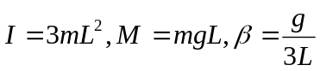 2、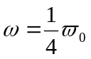
3、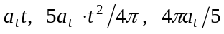
4、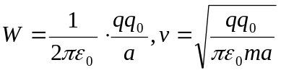 5、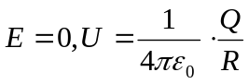
6、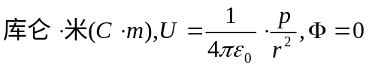 7、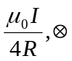
8、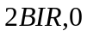 9、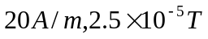

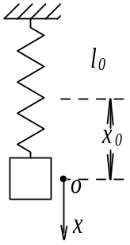二、计算题：（每小题10分，共60分）
1、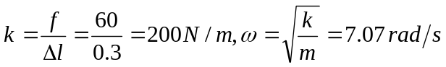
- 由题意
- 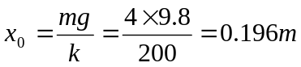
- 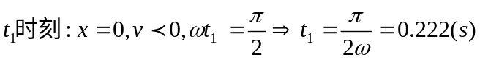
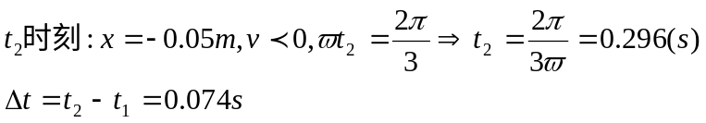
2、①根据动能原理有: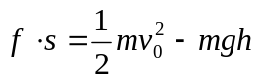
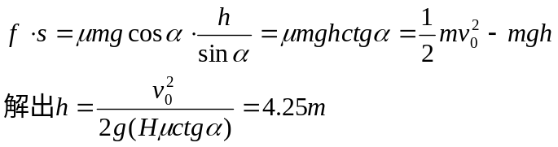
②根据动能原理有: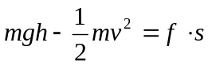
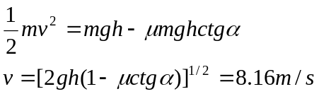

3、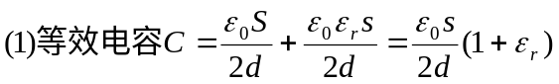
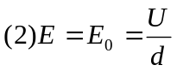

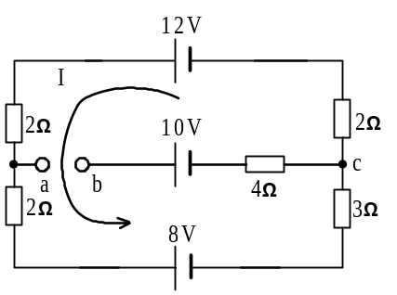4、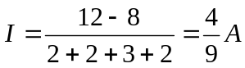
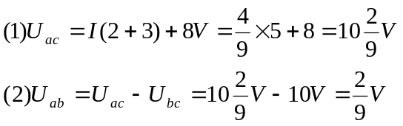

5、解：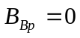
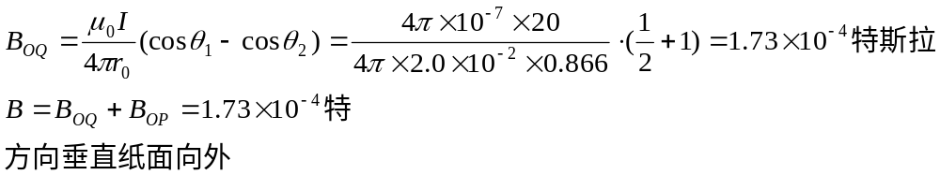

6、解：当x<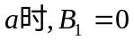
a<x<b时，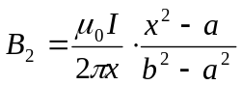
x>b时，